Отчет по лабораторной работе №2

Дисциплина: Математическое моделирование

Лобанова Полина Иннокетьевна

Содержание

# 1 Цель работы

Построить математическую модель решения задачи о погоне.

# 2 Задание

На море в тумане катер береговой охраны преследует лодку браконьеров. Через определенный промежуток времени туман рассеивается, и лодка обнаруживается на расстоянии 14,4 км от катера. Затем лодка снова скрывается в тумане и уходит прямолинейно в неизвестном направлении. Известно, что скорость катера в 4,7 раза больше скорости браконьерской лодки.

1. Запишите уравнение, описывающее движение катера, с начальными условиями для двух случаев (в зависимости от расположения катера относительно лодки в начальный момент времени).
2. Постройте траекторию движения катера и лодки для двух случаев.
3. Найдите точку пересечения траектории катера и лодки

# 3 Выполнение лабораторной работы

1. Определила свой вариант: (1132226515%70)+1=36.
2. Принимает за t0=0, xл0 = 0 - место нахождения лодки браконьеров в момент обнаружения, xк0 - место нахождения катера береговой охраны относительно лодки браконьеров в момент обнаружения лодки.

Введем полярные координаты. Считаем, что полюс xл0- это точка обнаружения лодки браконьеров, а полярная ось r проходит через точку нахождения катера береговой охраны.

Траектория катера должна быть такой, чтобы и катер, и лодка все время были на одном расстоянии от полюса, только в этом случае траектория катера пересечется с траекторией лодки. Поэтому для начала катер береговой охраны должен двигаться некоторое время прямолинейно, пока не окажется на том же расстоянии от полюса, что и лодка браконьеров. После этого катер береговой охраны должен двигаться вокруг полюса удаляясь от него с той же скоростью, что и лодка браконьеров.

Чтобы найти расстояние x (расстояние после которого катер начнет двигаться вокруг полюса), необходимо составить простое уравнение. Пусть через время t катер и лодка окажутся на одном расстоянии x от полюса. За это время лодка пройдет x, а катер k-x (или k+x, в зависимости от начального положения катера относительно полюса). Время, за которое они пройдут это расстояние, вычисляется как x/v или k-x/4.7v (во втором случае k+x/4.7v). Так как время одно и то же, то эти величины одинаковы. Тогда неизвестное расстояние x можно найти из следующего уравнения:

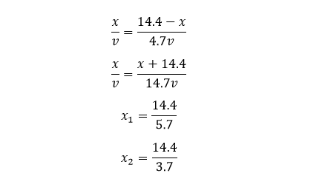

1. После того, как катер береговой охраны окажется на одном расстоянии от полюса, что и лодка, он должен сменить прямолинейную траекторию и начать двигаться вокруг полюса удаляясь от него со скоростью лодки v. Для этого скорость катера раскладываем на две составляющие: v_r - радиальная скорость (скорость, с которой катер удаляется от полюса) и v_t - тангенциальная скорость (линейная скорость вращения катера относительно полюса). Радиальная скорость v_r = dr/dt. Нам нужно, чтобы эта скорость была равна скорости лодки, поэтому полагаем dr/dt = v. Тангенциальная скорость равна произведению угловой скорости (d(tetha)/dt) на радиус r, v_t = r*(d(tetha)/dt). Решение исходной задачи сводится к решению системы из двух дифференциальных уравнений:

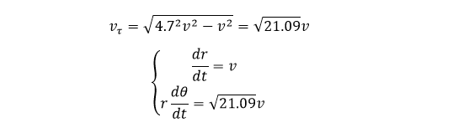

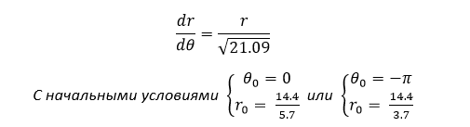

1. Построила траекторию движения катера и лодки для первого случая.

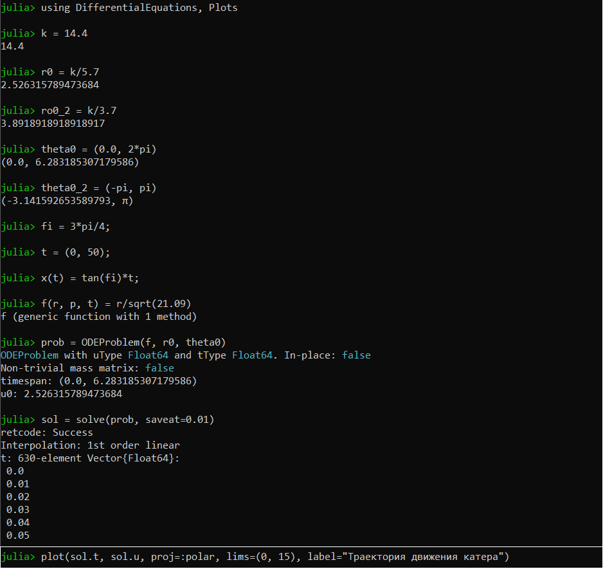

*Код для построения траектории движения катера*

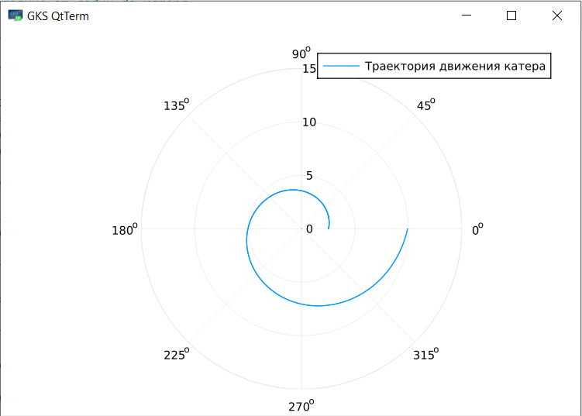

*График траектории движения катера*

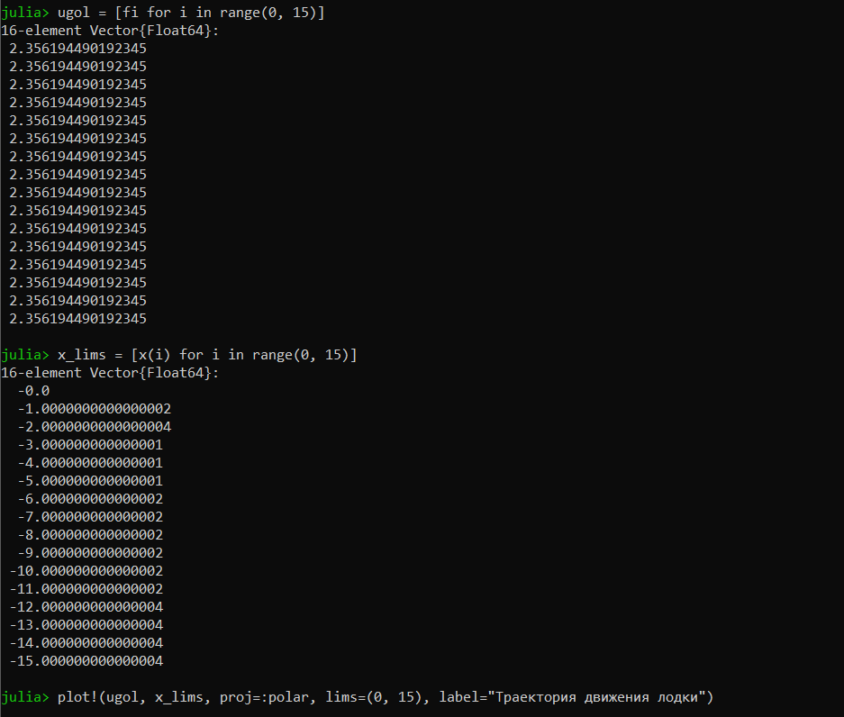

*Код для построения траектории движения лодки*

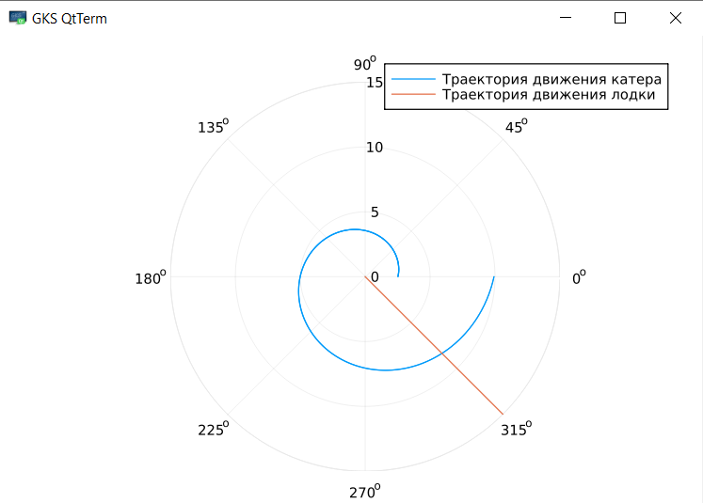

*График траектории движения лодки*

1. Нашла точку пересечения траектории катера и лодки для первого случая. Для этого прописала функцию, которая является решением дифференциального уравнения.

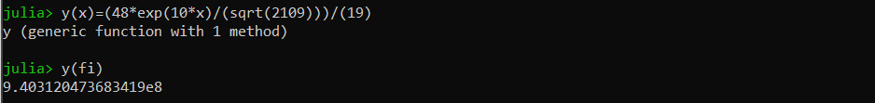

*Точка пересечения катера и лодки*

1. Построила траекторию движения катера и лодки для второго случая.

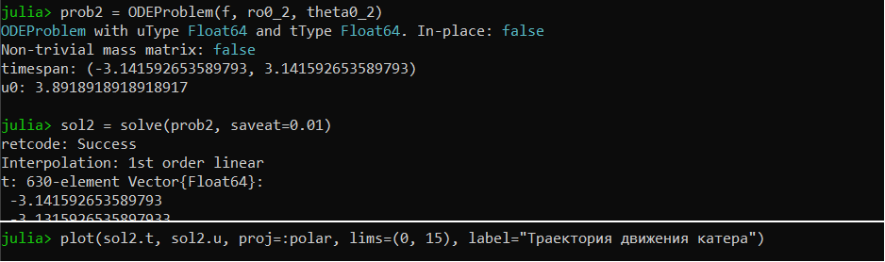

*Код для построения траектории движения катера*

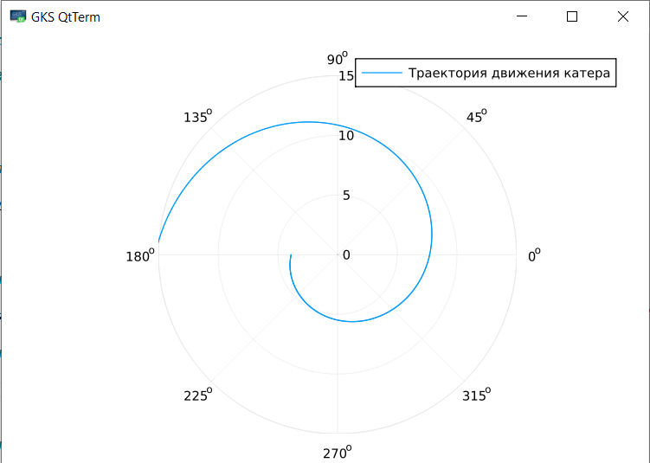

*График траектории движения катера*

Код для построения траектории движения лодки

*Код для построения траектории движения лодки*

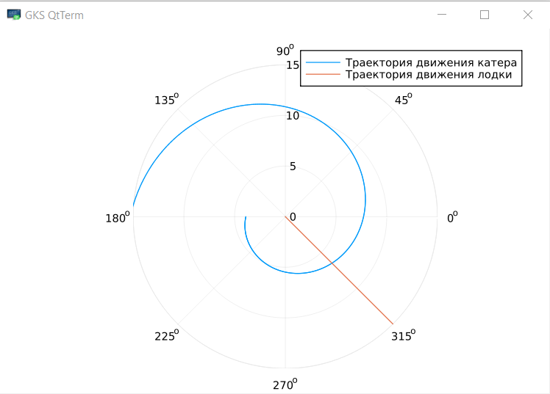

*График траектории движения лодки*

1. Нашла точку пересечения траектории катера и лодки для первого случая.

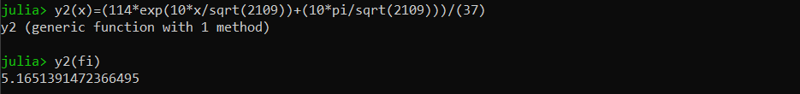

*Точка пересечения катера и лодки*

# 4 Выводы

Я построила математическую модель решения задачи о погоне.

# Список литературы